115035, г.Москва, наб. Космодамианская, д.4/22, корп.Б
тел: +7 (499) 455-35-40
+7 (812) 565-35-40
e-mail: info@prof-priemka.ru

www.prof-priemka.ru

Дефектная ведомость по итогам обследования жилого помещения

Адрес объекта:
г. Санкт-Петербург, пр-т Ветеранов, д. 169, Дата обследования: 18.06.2022

2022

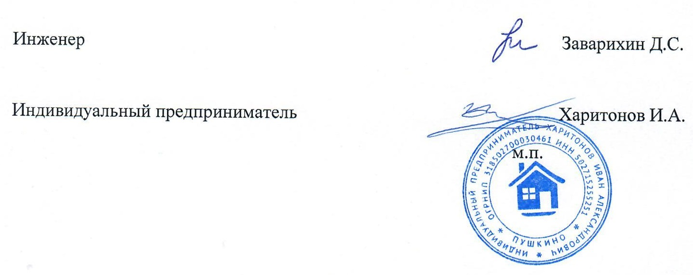

2022
Сайт: www.prof-priemka.ru
Телефон: +7 (499) 455-35-40
+7 (812) 565-35-40
e-mail: prof-priemka@yandex.ru

ДЕФЕКТНАЯ ВЕДОМОСТЬ

В результате осмотра были выявлены следующие нарушения:
- Общие замечания.
  - Наружная стена в гостиной – отклонение внизу до 5 мм. Нарушение СП 71.13330.2017, табл.7.4. (Допускаются отклонения от вертикали не более 2 мм на 1 м, но не более 10 мм на всю высоту помещения).
  - Перегородка санузла (у кухни) – отклонение 2 мм/пог.м. Нарушение СП 71.13330.2017, табл.7.4. (Допускаются отклонения от вертикали не более 2 мм на 1 м, но не более 10 мм на всю высоту помещения).
  - Просветы между стеной и уровнем до 2 мм. Нарушение СП 71.13330.2017, табл.7.4. (Допускаются неровности поверхности плавного очертания не более 2 шт., глубиной (высотой) до 1 мм).
  - Отклонение по вертикали – все стены и перегородки. Нарушение СП 71.13330.2017, табл.7.4. (Допускаются отклонения от вертикали не более 2 мм на 1 м, но не более 10 мм на всю высоту помещения).
  - На потолке имеются места неравномерного и неполного прокрашивания, пятна. Нарушение СП 71.13330.2017, табл.7.7. (Отличия по цвету более одного тона по палитре производителя не допускается. Полосы, пятна, подтеки, брызги, следы от кисти или валика, неровности не допускаются).
  - Стены – неравномерная покраска. Нарушение СП 71.13330.2017, табл.7.7. (Отличия по цвету более одного тона по палитре производителя не допускается. Полосы, пятна, подтеки, брызги, следы от кисти или валика, неровности не допускаются).
  - Потолочный молдинг запачкан краской. Нарушение Закона РФ от 07.02.1992 N2300-1 «О защите прав потребителей» часть 1,2 ст. 4.1. (Продавец (исполнитель) обязан передать потребителю товар (выполнить работу, оказать услугу), качество которого соответствует договору. 2. При отсутствии в договоре условий о качестве товара (работы, услуги) продавец (исполнитель) обязан передать потребителю товар (выполнить работу, оказать услугу), соответствующий обычно предъявляемым требованиям и пригодный для целей, для которых товар (работа, услуга) такого рода обычно используется (в ред. Федерального закона от 25.10.2007 N 234-ФЗ)).
  - Наличие пустот под напольной и настенной плиткой. Пустоты имеются во всех помещениях. Нарушение СП 71.13330.2017, п. 8.14, табл. 8.15 (При проверке сцепления монолитных покрытий и покрытий из жестких плиточных материалов с нижележащими элементами пола простукиванием – не должно быть изменения характера звучания).
Нарушение СП 71.13330-2017, п. 7.1.7 (Прочность строительного основания должна быть не менее прочности отделочного покрытия и соответствовать требованиям проектной документации).
  - Сколы на настенной плитке. Нарушение ВСН 50-96 п. 5.1. (На облицованной плитками поверхности не допускаются сколы, трещины, пятна, потеки мастики или клея).
  - Подоконники установлены с отклонением от горизонтали до 5 мм. Нарушение Закона РФ от 07.02.1992 N2300-1 «О защите прав потребителей» часть 1,2 ст. 4.1. (Продавец (исполнитель) обязан передать потребителю товар (выполнить работу, оказать услугу), качество которого соответствует договору. 2. При отсутствии в договоре условий о качестве товара (работы, услуги) продавец (исполнитель) обязан передать потребителю товар (выполнить работу, оказать услугу), соответствующий обычно предъявляемым требованиям и пригодный для целей, для которых товар (работа, услуга) такого рода обычно используется (в ред. Федерального закона от 25.10.2007 N 234-ФЗ)).
  - Напольное покрытие (паркетная доска на клею) имеет вздутие по площади пола – требуется перестелить в полном объеме. Нарушение СП 71.13330.2017, п. 8.14, табл. 8.15. (Поверхности покрытия не должны иметь выбоин, трещин, волн, вздутий, приподнятых кромок).
Произведено вскрытие половиц (две штуки) и плинтуса:
    - Зазоры 5-10 мм.
    - Фанера не отшлифована. Листы фанеры имеют перепад 1,5-2 мм.
    - Укладка клея производилась с применением шпателя малого номера, клея недостаточно.
    - Клей уложен неравномерно, есть участи без клея.
    - Присутствует (участками) клей на водной основе (типа ПВА).
Нарушение СП 71.13330.2017 табл. 8.15. (Допускаются зазоры между паркетными досками и паркетными щитами – не более 0,5 мм).
Нарушение СП 71.13330-2017, п. 7.1.7 (Прочность строительного основания должна быть не менее прочности отделочного покрытия и соответствовать требованиям проектной документации).
Нарушение СП 71.13330.2017, п. 8.14, табл. 8.15. (Зазоры и щели между плинтусами и покрытием пола или стенами (перегородками) не допускаются).
Нарушение Закона РФ от 07.02.1992 N2300-1 «О защите прав потребителей» часть 1,2 ст. 4.1. (Продавец (исполнитель) обязан передать потребителю товар (выполнить работу, оказать услугу), качество которого соответствует договору. 2. При отсутствии в договоре условий о качестве товара (работы, услуги) продавец (исполнитель) обязан передать потребителю товар (выполнить работу, оказать услугу), соответствующий обычно предъявляемым требованиям и пригодный для целей, для которых товар (работа, услуга) такого рода обычно используется (в ред. Федерального закона от 25.10.2007 N 234-ФЗ)).
  - Сечение кабеля вводного автомата-низкое. Нарушение Закона РФ от 07.02.1992 N2300-1 «О защите прав потребителей» часть 1,2 ст. 4.1. (Продавец (исполнитель) обязан передать потребителю товар (выполнить работу, оказать услугу), качество которого соответствует договору. 2. При отсутствии в договоре условий о качестве товара (работы, услуги) продавец (исполнитель) обязан передать потребителю товар (выполнить работу, оказать услугу), соответствующий обычно предъявляемым требованиям и пригодный для целей, для которых товар (работа, услуга) такого рода обычно используется (в ред. Федерального закона от 25.10.2007 N 234-ФЗ)).
  - Выделение жидкости из электрического кабеля, что является браком электрической проводки. Такой кабель является горючим, поэтому подлежит замене. Нарушение Закона РФ от 07.02.1992 N2300-1 «О защите прав потребителей» часть 1,2 ст. 4.1. (Продавец (исполнитель) обязан передать потребителю товар (выполнить работу, оказать услугу), качество которого соответствует договору. 2. При отсутствии в договоре условий о качестве товара (работы, услуги) продавец (исполнитель) обязан передать потребителю товар (выполнить работу, оказать услугу), соответствующий обычно предъявляемым требованиям и пригодный для целей, для которых товар (работа, услуга) такого рода обычно используется (в ред. Федерального закона от 25.10.2007 N 234-ФЗ)).
  - В помещении библиотеки в некоторых розетках отсутствует заземление. Нарушение ПУЭ 7-е издание п. 1.7.64. (В электроустановках напряжением выше 1 кВ с изолированной нейтралью для защиты от поражения электрическим током должно быть выполнено защитное заземление открытых проводящих частей.
    - Во всех помещениях необходимо присоединять открытые проводящие части светильников общего освещения и стационарных электроприемников (электрических плит, кипятильников, бытовых кондиционеров, электрополотенец и т.п.) к нулевому защитному проводнику).
  - В помещении кабинета одна (двойная) розетка – не подключена. Нарушение Закона РФ от 07.02.1992 N2300-1 «О защите прав потребителей» часть 1,2 ст. 4.1. (Продавец (исполнитель) обязан передать потребителю товар (выполнить работу, оказать услугу), качество которого соответствует договору. 2. При отсутствии в договоре условий о качестве товара (работы, услуги) продавец (исполнитель) обязан передать потребителю товар (выполнить работу, оказать услугу), соответствующий обычно предъявляемым требованиям и пригодный для целей, для которых товар (работа, услуга) такого рода обычно используется (в ред. Федерального закона от 25.10.2007 N 234-ФЗ)).
  - На кухне в цоколе кухонного гарнитура не установлены розетки под бытовые приборы (установлены только механизмы). Нарушение Закона РФ от 07.02.1992 N2300-1 «О защите прав потребителей» часть 1,2 ст. 4.1. (Продавец (исполнитель) обязан передать потребителю товар (выполнить работу, оказать услугу), качество которого соответствует договору. 2. При отсутствии в договоре условий о качестве товара (работы, услуги) продавец (исполнитель) обязан передать потребителю товар (выполнить работу, оказать услугу), соответствующий обычно предъявляемым требованиям и пригодный для целей, для которых товар (работа, услуга) такого рода обычно используется (в ред. Федерального закона от 25.10.2007 N 234-ФЗ)).
  - Отсутствуют исполнительные схемы по электрической разводке и сантехнической разводке. Нарушение СП 48.13330.2011 п. 7.2.1 (Результаты освидетельствования работ, скрываемых последующими работами, в соответствии с требованиями проектной и нормативной документации оформляются актами освидетельствования скрытых работ [1], [9]. Застройщик (технический заказчик) может потребовать повторного освидетельствования после устранения выявленных дефектов.
6.13 Лицо, осуществляющее строительство, в соответствии с законодательством о градостроительной деятельности должно вести исполнительную документацию:
… акты освидетельствования скрытых работ;
... исполнительные схемы и профили участков сетей инженерно-технического обеспечения).
  - Затирка швов плитки не соответствует требованиям, ширина шва по длине отличается до 4,5 мм (при допуске 0,5 мм). Нарушение СП 71.13330-2017 п. 7.4.13 (Швы облицовки должны быть ровными, одинаковой ширины. Через сутки после твердения или полимеризации материалов (допускается сокращение технологической паузы, если это предусмотрено ППР или требованием производителя материала клеевой прослойки), применяемых для устройства облицовки, швы должны быть заполнены специальными шовными материалами).

